Урок-экскурсия

(Интегрированный урок математики и познания мира, 2 класс)

Устное умножение и деление. Астана.

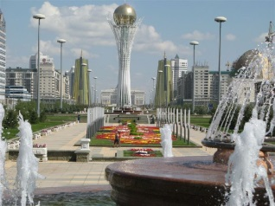

Учитель: Орлова Елена Анатольевна
средняя школа №7 им. Ю.А.Гагарина
г.Степногорск

Урок-экскурсия
(Интегрированный урок математики и познания мира, 2 класс)

Тема: Устное умножение и деление. Астана.
Предмет: Математика. Познание мира.

Форма проведения: урок - экскурсия

Цель: Закрепить устные приемы умножения и деления.
Задачи: - совершенствовать вычислительные навыки и умения решать задачи и уравнения;
- развивать творческое мышление, умение рассуждать;
- воспитывать любовь к Родине

Тип урока: урок закрепления знаний
Методы: словесный, наглядный
Оборудование и ТСО:
› интерактивная доска (проектор, доска-экран, световое перо, мультимедийный персональный компьютер с лицензионным программным обеспечением
› DVD – проигрыватель с колонками
› фотоматериалы (Астана, Париж, Москва)
› карточки с заданиями
› схемы-опоры, индивидуальные карточки

Ход урока:
Орг. момент (сообщение темы и цели урока)
Тема нашего урока: Устное умножение и деление. (слайд)
На уроке будем: (слайд) закреплять устные приемы умножения и деления, совершенствовать вычислительные навыки и умения решать задачи и уравнения, развивать творческое мышление, умение рассуждать, любить и беречь свою Родину.

-Урок наш не совсем обычный. На уроке мы совершим экскурсию.
-Куда?
-Мы узнаем, выполнив математический тест, цель которого проверить знания математической терминологии и таблицы умножения и деления.
-На каждый вопрос у вас три варианта ответа, выбрать правильный ответ и обвести карандашом.

Внимание!
(слайд) 1. делимое 160, делитель 8, найти значение частного 2 20 8 А
2. сколько недель в 49 днях 7 8 6 С
3. во сколько раз 16 больше 4 12 4 20 Т
4. найти произведение чисел 4 и 5 20 9 25 А
5. 23 увеличить в 3 раза 26 20 69 Н
6. сколько 5 в числе 100 500 50 20 А

☺Проверили! (сверились с доской 20 7 4 20 69 20) (слайд)
-Поставили оценки! (у вас у всех имеются вот такие – слайд оценочные листы)
-А теперь расставьте буквы возле обведенных вами чисел, пользуясь ключом
4 7 20 69
Т С А Н (слайд)
-Куда же мы с вами отправимся на экскурсию?
-Правильно, в Астану. (слайд)
-Город, где воплощаются мечты – так называют Астану.
И это не просто красивые слова. Взлетающие высоко в синее небо Великой степи оригинальные, необычные здания, широкие проспекты, парки, скверы, дома.

-А каким транспортом (слайд) будем добираться, узнаем, решив примеры на порядок действий:
Маршрутное такси – 15
Автобус – 24
(39 : 9 + 23) – 3 · 6 + 20 : 5 = 13
35 : 5 · 3 + 14 : 2 · 5 – 8 · 4 = 24
(пример записан на доске: цепочкой по одному)
-Итак, каким транспортом будем добираться до Астаны? (слайд)
(автобусом)

-Пока едем на автобусе, проведем заочную экскурсию по Астане и её области.
-Решая задачи, вы узнаете некоторые сведения об Астане.

-Итак, приготовились к блицтурниру: (слайд)
(слайд) 1. Астана (самое первое названия Акмола) была основана в 1830
году. Узнайте сколько лет Астане? (2010 -1830=180 лет)

(слайд) 2. На территории области 250 рек и 410 озёр. На сколько озёр больше,
чем рек? (410-250=160)

(слайд) 3. На территории Акмолинской области обитает 55 видов
млекопитающих, 180 видов птиц и 30 видов рыб. Сколько всего
видов животных обитает на территории Акмолинской области?
(55+180+30=265 видов)

(слайд) 4. В городе Степногорске 9 общеобразовательных школ, а в Астане в 6
раз больше. Сколько школ в Астане? (9 · 6 = 54 шк.)

☺Проверили! Поставили оценки! (слайд)

-Молодцы! Вот мы и приехали! Это Астана! (слайд), столица Республики Казахстан.
-Столицей Астана стала в 1997 году.

-В Астане очень много достопримечательностей и одну из них мы сегодня посетим. А какую, узнаем, если решим примеры и результаты расположим в порядке убывания. Что значит в порядке убывания? (от большего к меньшему)

-Приготовились к самостоятельной работе.
14 · 5 = 70 Т 420 · 2 – 240 = 600 Б
90 : 6 = 15 Р 3³ = 27 Е
55 : 5 =11 К 60 · (5 + 3) = 480 Й
700 – 600 : 3 = 500 А (28 + 24) : 4 = 13 Е

☺Проверили! (поменялись тетрадками, сверились с доской) (слайд)
-Поставьте оценки! (тетради вернули друг другу)

-А теперь результаты расположите в порядке убывания.
600 500 480 70 27 15 13 11 (слайд)
Б А Й Т Е Р Е К

-Итак, какую из достопримечательностей Астаны мы посетим? (Байтрек)
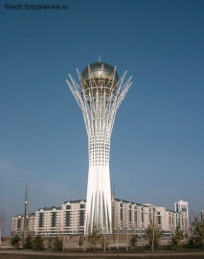
-Правильно, мы посетим монумент – Байтерек.
(слайд)

-Я буду вашим гидом.
-А как вы понимаете слово гид? (слайд)
Гид – человек, сопровождающий туристов и знакомящий их с местными достопримечательностями. (слайд)
Гид и экскурсовод имеют одно и тоже значение.
-А как называются слова, которые имеют одинаковое значение, но пишутся по-разному? (синонимы)

»В самом центре столицы находится Древо жизни – Байтерек (слайд) (в переводе с каз.- тополь)
»Байтерек – символ Астаны. Идея постройки принадлежит нашему президенту Нурсултану Назарбаеву. (слайд)
»Байтерек не только символ, но и талисман, который помогает сохранить и в столице, и в стране мир, благополучие, взаимопонимание.

- Перед входом расположен стенд с полным текстом легенды, которая послужила созданию Байтерека. (слайд)
(3 ученика рассказывают легенду)
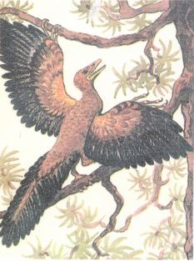
►Одним из главных, и пожалуй одним из самых любимых персонажей казахских народных сказок был и остается батыр Ер-Тостик. Ер-Тостик, преодолев все мыслимые преграды, попал в подземное царство и оказался перед огромным деревом, символизирующим начало жизни.

►На вершине этого дерева мифическая птица Самрук (слайд) приносила каждый год одно золотое яйцо, дающее жизнь всему живому. Но жизнь, рожденная великой птицей, постоянно замирала – каждый раз, когда из яйца появлялся птенец, по стволу дерева наверх заползала огромная змея-дракон и съедела беззащитного птенца. (слайд)

►Батыр Ер-Тостик, направил свою стрелу в сердце дракона и убил его. Благодарная птица помогла Ер-Тостику выбраться из подземелья.
-Когда решим уравнение (слайд) и сложим корни 3 уравнения и 2 уравнения – узнаем высоту Байтерека, а корень 3 уравнения покажет, на сколько частей разделен Байтерек.

II р. (слайд ) III р. (слайд) I р. (слайд)
350 : X = 5 X : 9 = 3 X · 11 = 131 – 98
X = 350 : 5 X = 3 · 9 X · 11 = 33
X = 70 X = 27 X = 33 : 11
X = 3 (части)
(слайд)
97м = 970дм = 9700см
(слайд)
-Сложите корень 3 ур. и 2 ур. Сколько получилось? Сколько дм, см?
-Высота Байтерека 97 метров (слайд)

-Посмотрите на дату переноса столицы из Алматы в Астану, что заметили? (слайд)
-Высота Байтерека 97м совпадает с последними цифрами года, когда перенесена столица из Алматы в Астану. (1997г)

-Посмотрим на корень 3 ур. (слайд) На сколько же частей делится Байтерек? (на 3 части)
1часть – это подземные корни (подземная нижняя часть)
Прежде всего каждый оказывается на глубин 4,5м; где есть возможность понаблюдать за миром океана, через стекло аквариума. (слайд)
2 часть – ствол дерева, внутри которого находится два скоростных лифта (средняя часть)
3 часть – на самом верху, в кроне дерева находится золотой шар, внутри которого есть панорамный зал, откуда можно видеть всю Астану (небесная верхняя часть) (слайд)
→ Что такое крона? (слайд)
→ Крона – листья дерева.

-У нас в Казахстане эта башня самая высокая (слайд). В других странах тоже есть такие башни, которыми гордится народ.

Например, Эйфелева башня в Париже (слайд)
Останкинская башня в Москве (слайд)

-Решив задачу, узнаем высоту этих башен. (слайд)
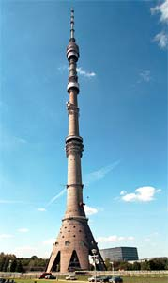
Высота Байтерека 97м, а высота Останкинской башни выше на 443м, высота Эйфелефой башни на 235м ниже, чем высота Останкинской башни. Найти высоту Эйфелевой башни?
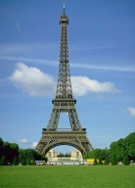
Б. – 97м
Ос. – ?, на 443м выше
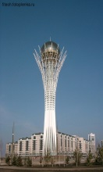
Эйф. – ?, на 235м ниже

1) 97 + 443 = 540 (м) – Ост. башня (97 + 443) – 235 = 305 (м)
2) 540 – 235 = 305 (м) – Эйф. башня

- Какая же самая высокая башня? (слайды башен с их высотой)

►Но красота башен (слайд) заключается не в высоте, а каждая башня чем-то уникальна, т.е. неповторима, единственна.
►На одном из уровней Эйфелевой башни расположен ванильный каток. При катании по льду исходит сладковатый запах.
►В Останкинской башне кроме радио и телевизионных служб находится метеорологическая служба, которая ведет наблюдение за атмосферой.
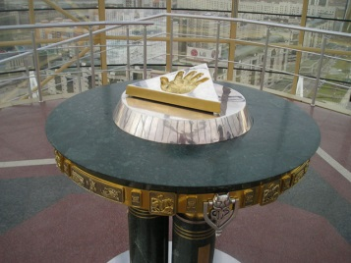
►Байтерек же уникален своей замечательной и необычной композицией «Аялы-Алакан» (слайд) - добрые ладони, оттиск правой ладони первого президента РК – знак бережного отношения казахстанского народа к миру и покою в своем общем доме.

-Символ ладони трактуется как (тюркская легенда) особый талисман, приносящий счастье и оберегающий от дурного глаза.
У раскрытой ладони есть и еще одно символическое значение – мы каждый сам по себе, но все вместе – единое целое, страна, народ.

-Свои ладошки мы тоже можем назвать «Аялы-Алакан», т.к. они несут добро, любовь, тепло и радость.
Подарим гостям (звучит гимн РК)

